Муниципальное бюджетное общеобразовательное учреждение

Болгановская средняя общеобразовательная школа

Исследовательская работа
«Знаменитые люди моей местности»

Выполнила: ученица 3 класса
Чезыбаева Кристина Алексеевна
Руководитель:
Чезыбаева Елена Николаевна,
учитель начальных классов

Пуланколь,2023
Содержание
Введение……………………………………………………………………………..3
- Практическая часть…………………………………………………………..5
- Теоретическая часть………………………………………………………….8
  - Детские годы…………………………………………………………………….8
  - Студенческие годы, работа…………………………………………………….9
- Заключение…………………………………………………………………..12
- Литература…………………………………………………………………...13
- Приложение………………………………………………………………….14

Введение
Родина, родная земля! У каждого человека она своя. Место, в котором мы родились, несравнимо ни с чем другим. Это наша малая родина. Удивительна и загадочна земля, на которой я живу. Невозможно описать словами бескрайние степи, реки, озёра, горы. Каждый уголок ее прекрасен и щедр. Здесь я родилась.
Не менее удивительны люди, которые жили, живут рядом со мной. В нашем мире большое количество легендарных людей, о которых мы слышали на уроках истории, в новостях или читали о них книги. Наряду с известными на всю страну личностями, также существуют и те герои, чьи имена знает не такое большое количество людей, а ведь они тоже создавали историю нашей Родины. И важно знать таких людей и помнить о них. В любой местности жители гордятся своими именитыми земляками. Моя земля тоже воспитала многих замечательных людей. Среди них есть учителя, военные, поэты, педагоги и люди других профессий.
Моя исследовательская работа посвящена Г.Г.Казачиновой – писателю, поэту, общественному деятелю. Её жизненный путь – это путь неустанного труда, стремления служить своему народу, прославлять свой народ.
Проблема:
К сожалению, в последние годы замечено отсутствие интереса к культуре родного края у учащихся.
Актуальность проблемы:
Данная проблема актуальна в наши дни, так как проявление интереса к людям, прославившим родную землю, есть важнейшее условие успешного развития России. Интерес к истории малой Родины способствует укреплению любви к стране. Человек, знающий свои корни, вырастет человеком, который в будущем станет ответственным за могущество своей страны, за сохранение ее материальных и духовных богатств.
Цель исследования:
изучить жизненный путь Галины Григорьевны Казачиновой.
Задачи:
- Собрать информацию о жизни Галины Григорьевны Казачиновой
- Изучить и систематизировать документы и фотографии личного
архива.
- Оформить собранный материал.
Определение цели и задач исследования позволили выдвинуть
следующую гипотезу: могу предположить, что знание современной истории малой родины и людей, прославивших ее, может качественно повысить уровень патриотизма у школьников.
Методы исследования: изучение и исследование литературы, материалов периодической печати, обобщение полученных данных.
Объектом исследования является Галина Григорьевна Казачинова
Предмет исследования: исторический путь жизни Галины Григорьевны Казачиновой.
Практическая значимость: материалы данной исследовательской работы могут быть использованы на уроках и внеклассных занятиях

- Практическая часть.
Мы провели анкетирование в школе среди учащихся 5-9 классов. В анкете было три вопроса:
- Назовите известных людей Республики Хакасия.
- Назовите известных людей нашей местности.
- Чем известна Галина Григорьевна Казачинова.
Ответы распределились так (диаграмма 1):
На первый вопрос -
70 % (18 человек) - знают знаменитых людей Хакасии. В основном написали Катанова Н.Ф., Кадышева С.П.
30 % (8 человек) не смогли ответить на вопрос.

Диаграмма 1

На второй вопрос ответы следующие ( диаграмма 2):
15 % (4 человека) назвали Г.Г.Казачинову.
85 % (22 человека) – затруднились с ответом.

Диаграмма 2
На третий вопрос результаты следующие:
50% (13 человек) смогли ответить. В своих ответах они написали, что она писатель, пишет стихи для детей.
50 % (13 человек) не смогли ответить на вопрос.

Диаграмма 3

В результате проведённого анкетирования и анализа, полученных данных мы определили проблему: отсутствие интереса к культуре родного края у современных подростков. Из 26 опрошенных старшеклассников только 15 % (4 человека) смогли назвать известного нашего земляка. Поэтому мы поставили перед собой цель – собрать материал о нашем земляке и познакомить сверстников с жизнью и творчеством талантливого человека.

II. Теоретическая часть
1.1 Детские годы
Среди жителей аала Аев, род Кобельковых считается умным. По рассказам местных, Охчын Кобельков приехал на телеге в Койбальскую степь. Он женился и обосновался жить на берегу реки Ниня. Вскоре у них родилась дочь, которую назвали Хойбал, т.е. родившаяся в Койбальской степи.
Когда подошло время, Хойбал выходит замуж за Тадар Казачина. Это был крупный, сильный мужчиной. Во время революции, когда менялась власть, он служил в армии Щетинкина, в отряде Лебедева. Он был пулеметчиком. Среди хакасов в ту пору подготовленных пулеметчиков не было. Тадар Казачина считали способным, умным.
Потом началась война с финнами. Тадар пошел добровольцем на войну. Оттуда живым он уже не вернулся.
Галина Григорьевна Казачинова (Кужакова) родилась 9 декабря 1941 г. в улусе Аев, который в то время входил в Усть-Абаканский район. Сейчас он входит в состав Аскизского района. Она родилась такая маленькая, с размером мелейек (варежки). С самого рождения с ней рядом были мама отца – Масса Казачин (Августаева), сестра папы – Када Казачин (Казанаева), мама – Хойбал Кӧбел (Кобелькова). Они хорошо знали и всегда соблюдали все обычаи и традиции. И все это они передали Галине Григорьевне.
Из воспоминаний Галины Григорьевны «… Весной 1 мая матери, бабушки с нами, с шестилетками, провели обряд. Помню высокий берег, два тополя, женщины в оборванных одеждах и дети. Обряд не запомнился бы, но нас, девочек и мальчиков при всех заставили раздеться. Мы стесняемся, а старшие ребята над нами хохочут. Не успев раздеться, мы ринулись в воду, лишь бы скрыть наготу. С берега женщины кричат, чтобы мы резвились, брызгались, громко кричали. Позже, будучи уже взрослой, я расспросила, оказывается, обряд посвящался Сугдай хану – Водяному. Женщины на берегу читали алғасы-благославения и просили, чтобы вовремя дожди шли, урожай был».
Осень, 1948 год. Все дети идут в первый класс. И Гале тоже хочется идти учиться со всеми. Но ее не берут, так как семь лет только в декабре. Во время урока, в шубейке из овчины, потихоньку заходила она в класс, садилась в углу на корточки и внимательно слушала учителя. Так она научилась читать. И когда ей исполнилось семь, учительница приняла ее в первый класс. Ко второму классу перечитала всю местную художественную литературу для детей. Благодаря сказкам, стала разбираться, что на востоке есть народ нивхи, есть горцы, обычаи у них не как у нас и т.д.
В конце четвертого класса Галина отправила в хакасскую газету стих из четырех строк. Гонорар прислали почти в три рубля. Из слов Галины Григорьевны «… Весь аал на уши поднялся – такие деньги! Пенсии – то были маленькие. Меня чуть ли не каждый стал допрашивать, как я писала стих, что они тоже хотят заработать большие деньги. Я не могу объяснить, все время плачу и поклялась, что никогда не буду писать стихи».
1.2 Студенческие годы, работа
После четвертого класса детей отправили учиться в соседние деревни, Галя попала в Уйбат (аал Чарков), что находится пятнадцати километрах от аала Аев. В то время школа была до семи классов. Закончив семь классов, она оказалась в Абакане. Туда ее привез старший брат. Он привел ее в общежитие педучилища и пригрозил ей, чтобы она хорошо сдала экзамены. И Галя круглосуточно стала готовиться. Она успешно сдала вступительные экзамены. С теплотой Галина Григорьевна вспоминает свою классную руководительницу в педучилище «… Надежда Николаевна Зимина удивлялась, как я смогла математику на четыре сдать. А я: «Я всю книгу наизусть выучила». Дело в том, что вот это «наизусть» дало свои плоды. Я стала понимать все математические процессы. Да и Надежда Николаевна немало приложила сил. Спасибо ей, есть на свете настоящие Учителя».
После окончания педучилища в 1961-1962 работала учителем в селе Устинкино, Орджоникидзевского района. В 1962-1963 – учителем в аал Аев. Из воспоминаний «… Смотришь, приходят – глаза как пуговки, а через некоторое время уже считают, сочинения пишут, глаза осмысленные. Мне казалось это каким-то чудом». Галина Григорьевна любила ребятишек, и они её тоже. С классом ходили на экскурсии, занятия проводили на природе.
Позже Галина Григорьевна поступила в пединститут на литературное отделение. Тут она снова начала заниматься стихами, клятву детства «больше никогда не буду писать стихи» не сдержала.
После окончания института работала литературным сотрудником, редактором радио и телевидения, редактором в Хакасском книжном издательстве. Публиковаться начала в 1967 году, первая книга вышла в 1979 году. Значительная часть творчества адресована детям: «…Мне душевно близок детский характер, удивлённый, открытый взгляд ребёнка на окружающий мир, познавая который, он взрослеет. Моя скромная задача — помочь детям полюбить живую природу, родную землю, дом свой отчий…». Соавтор, составитель нескольких учебников для начальных классов. Ее стихи можно встретить в учебниках по хакасскому чтению.
С 1984 года на сцене театра “Сказка” в течение нескольких театральных сезонов шла ее сказка “Тайна горных духов”.
В 1992 году в обработке Галины Григорьевны выходит в свет богатырское сказание “Хан Мирген». Участница II Международного съезда тюркских писателей (1994) в г. Анкара, её выступление на съезде было отмечено турецкой прессой.
Произведения Галины Григорьевны, в основном, написаны на хакасском языке, но переводились на русский, турецкий, английский языки. Стихи Г.Г. Казачиновой на турецком языке опубликованы в журнале «Тюрксой» и в издании «Антология тюркской зарубежной литературы: от начала до современности». В 2003 году книга «Горные духи» была издана в Канаде на хакасском, английском языках.
С 2008 года издается журнал для детей на хакасском языке «Тигір хуры» («Радуга»), автором-составителем которого является Галина Григорьевна Казачинова.
Галина Григорьевна Казачинова – член Союза писателей России (1993), заслуженный работник культуры Республики Хакасия (1996).
С 1998 по 2009 год возглавляла Союз писателей Хакасии.

Заключение
В жизни так бывает, что человек родился в одном месте, а прожил всю жизнь в другом краю. Но для него это место является малой родиной, дорогим сердцу уголком. Данная работа стала для меня интересной и полезной, потому что я ближе познакомилась с биографией Г.Г.Казачиновой. Долг каждого человека уважительно относится к истории родного села, края, России, научиться хранить память о земляках. В нашем регионе много интересных и талантливых людей, о судьбе которых можно рассказать. В дальнейшем я планирую продолжить работу в этом направлении. Многое еще мной не открыто, поэтому мне есть над чем работать.
Я поняла, что в жизни можно многого достичь, прилагая усилия и упорство.
В целом я достигла цели проекта. Моя работа может быть использована на уроках окружающего мира, литературного чтения на хакасском языке, а также в работе школьного краеведческого кружка.
История страны состоит из историй жизни отдельных людей, которые не всегда известны всей стране, но своим кропотливым каждодневным трудом преумножают богатства своей страны, создают мощь своей Родины. Они не думают о том, что о них узнают, и будут помнить, передавать их имена из поколения в поколение, они просто работают на благо людей, живущих рядом. Ими по праву может гордиться наша страна.

Литература:

- Абдина Е. Я лунный человек из аала Айов: [Беседа с писательницей] // Абакан. — 1996. — 26 марта
- Казачинова Галина Григорьевна
- Кужакова Мария Васильевна – дочь Казачиновой Г.Г.
- Интернет-ресурсы:
https://nbdrx.ru/chit/lm/souz/souz9.asp
https://руни.рф/index.php/Казачинова,_Галина_Григорьевна
https://ru.wikipedia.org/wiki/Казачинова,_Галина_Григорьевна

Приложение 1
Галина Григорьевна Казачинова
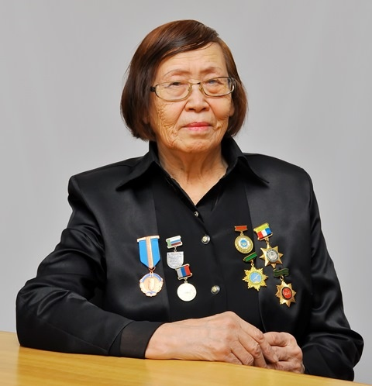

Интервью у космонавта Рукавишникова Н.Н.
4 курс педучилища, 1961 год
Самый первый 1 класс, 1961 (село Устинкино)
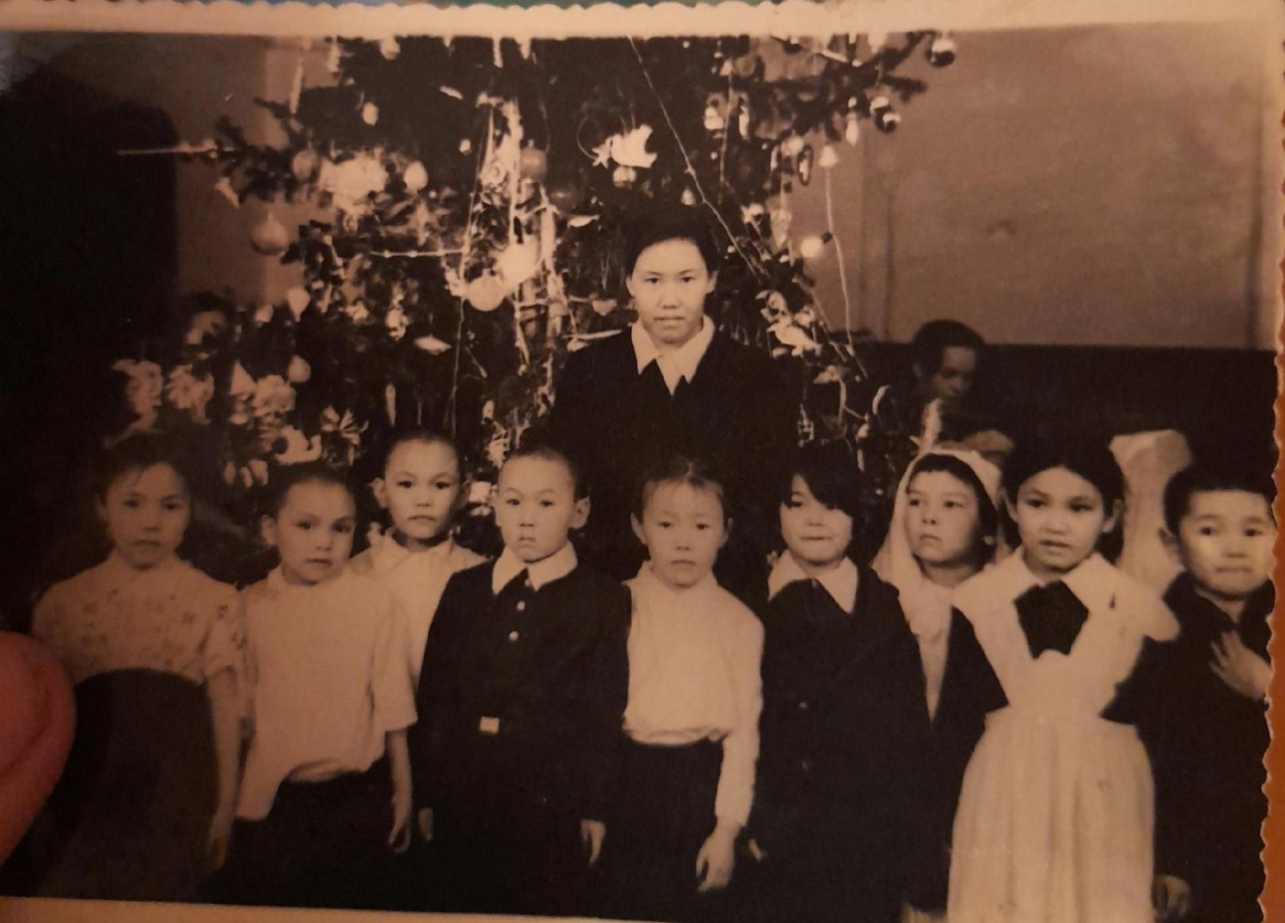

У Дома союза писателей
Книги, написанные Галиной Григорьевной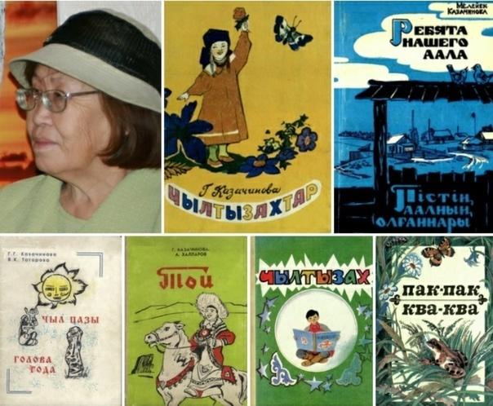
На фоне музея в г.Анкара (Турция)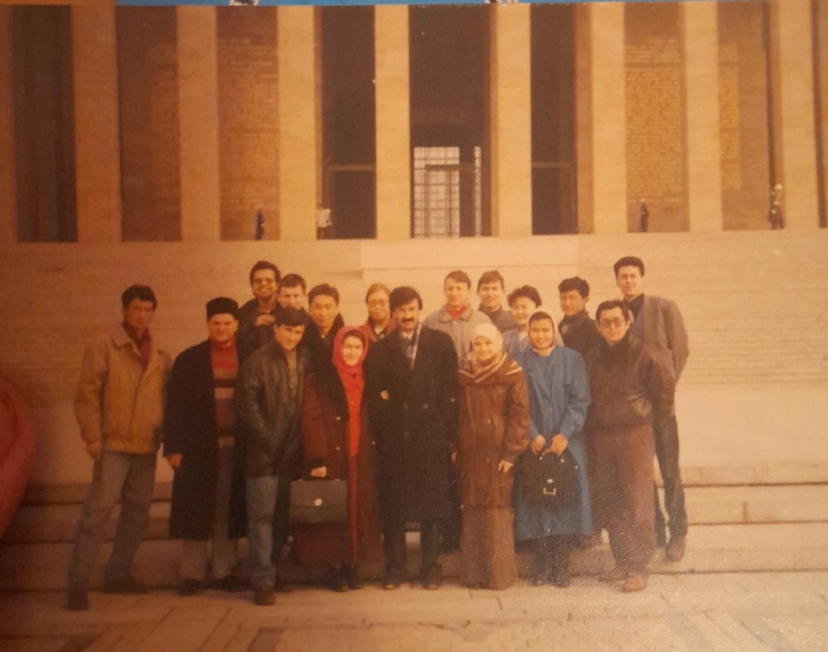

Приложение 2
Медаль Кюль-тегина – Всемирной ассамблеи тюркского мира,2018 год

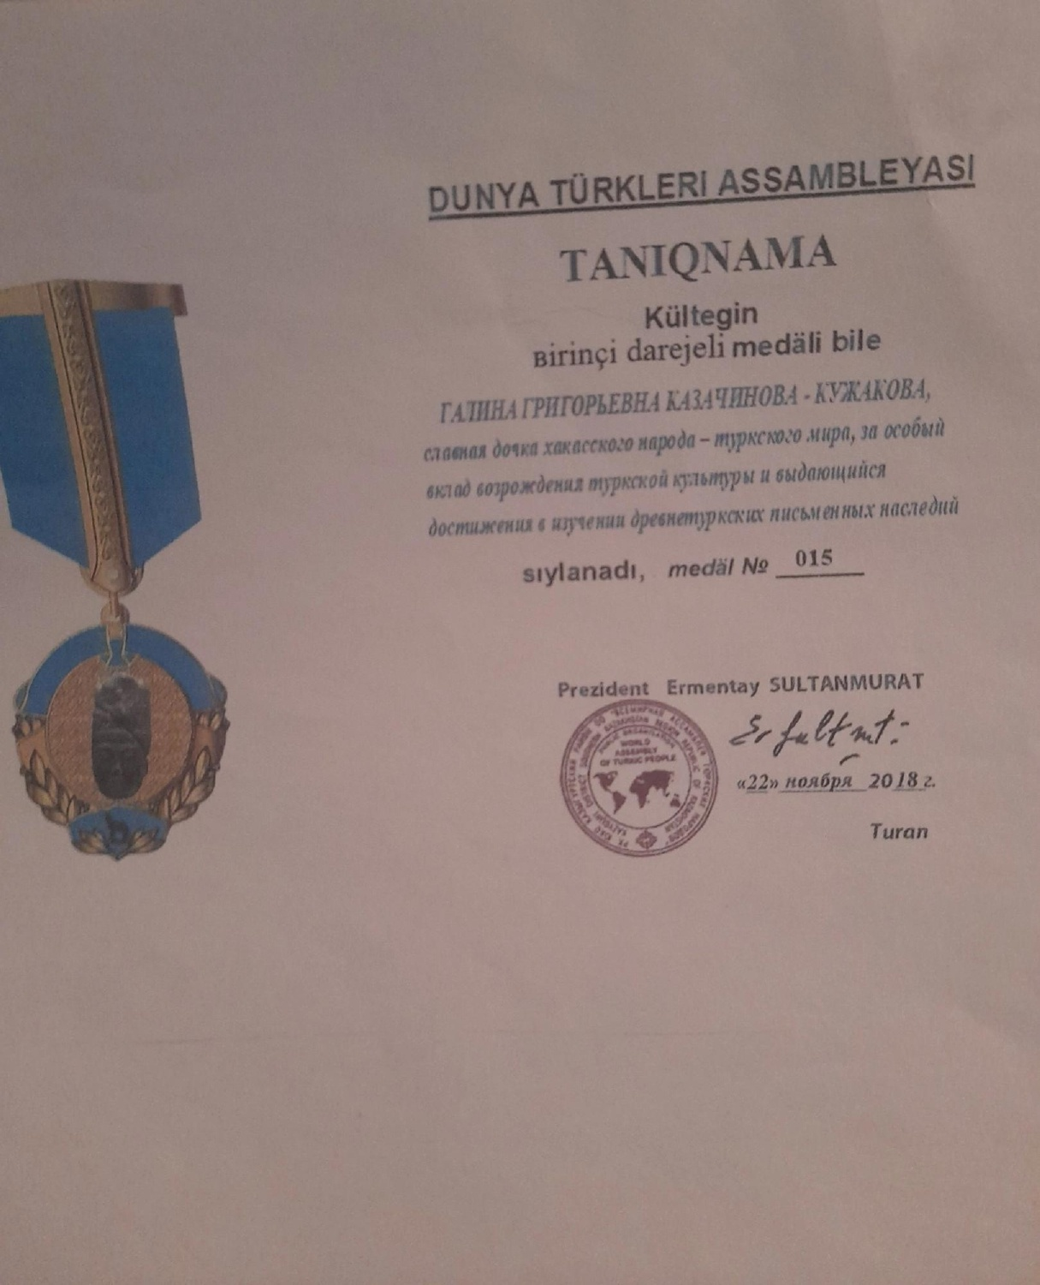

Диплом III Всероссийского фестиваля многонациональной
поэзии России «Радуга над Волгой»
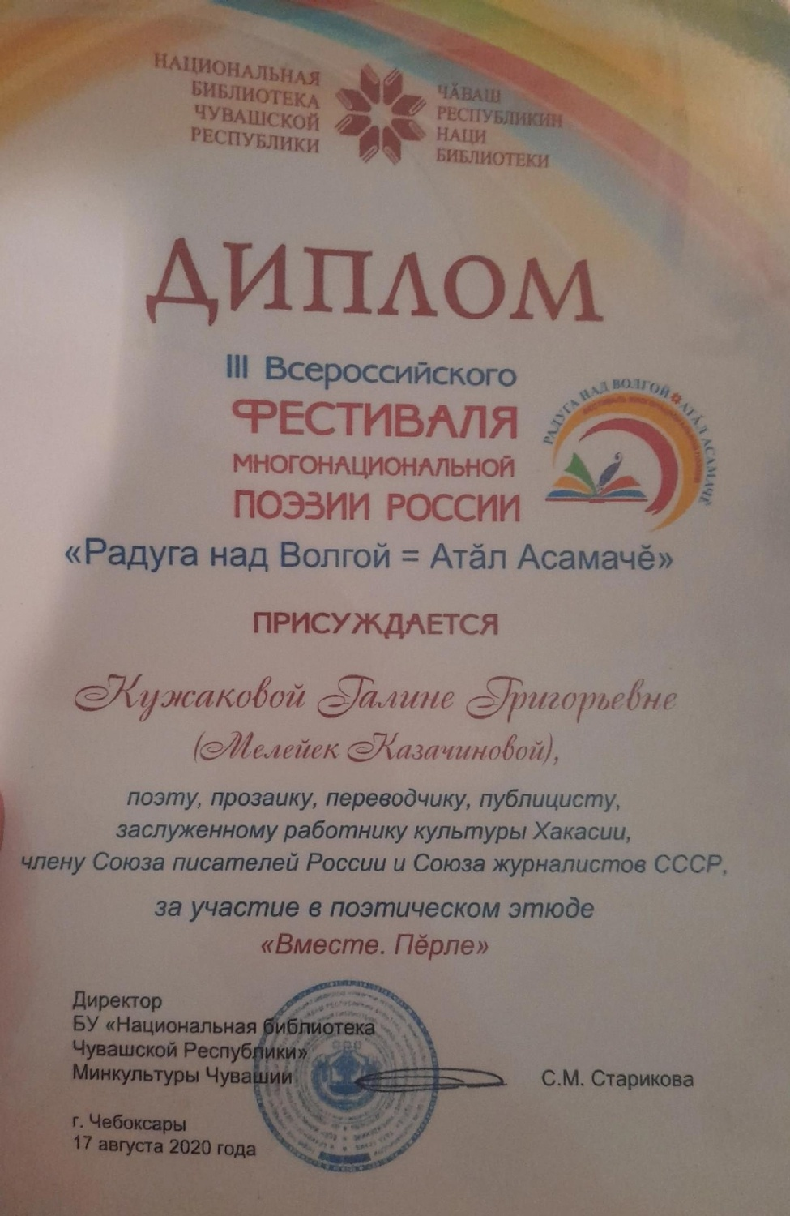

Членский билет Союза писателей РХ
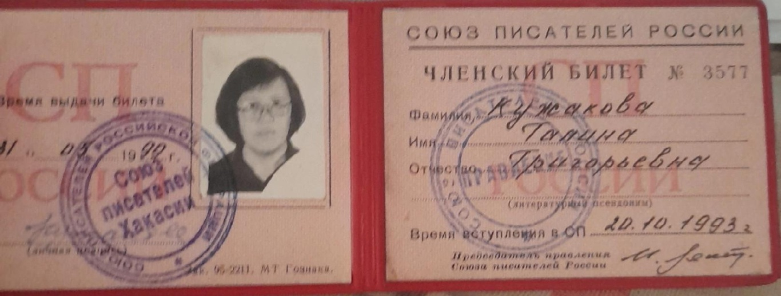
Памятная медаль Года литературы «За особый вклад в развитие книжного дела в России», г. Москва, 2015 г.
